Ínyenc élménytúra a balti államokban

csoportos körutazás magyar idegenvezetővel

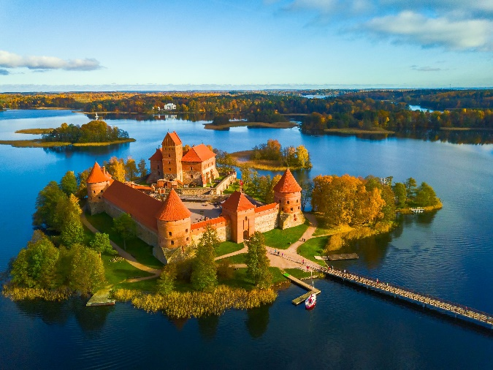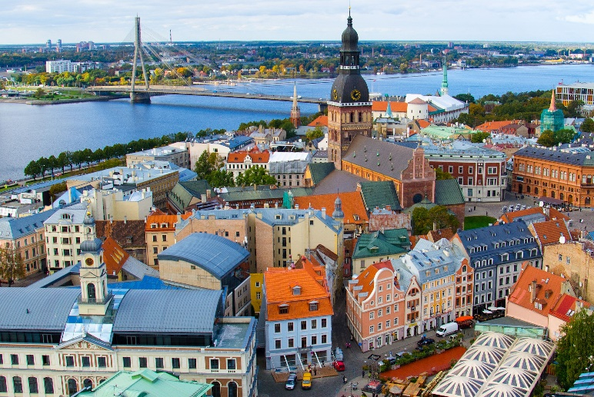

2024. május 22-29., július 3-10., augusztus 12-19.

(8 nap/7 éjszaka)

779.000 Ft-től/fő

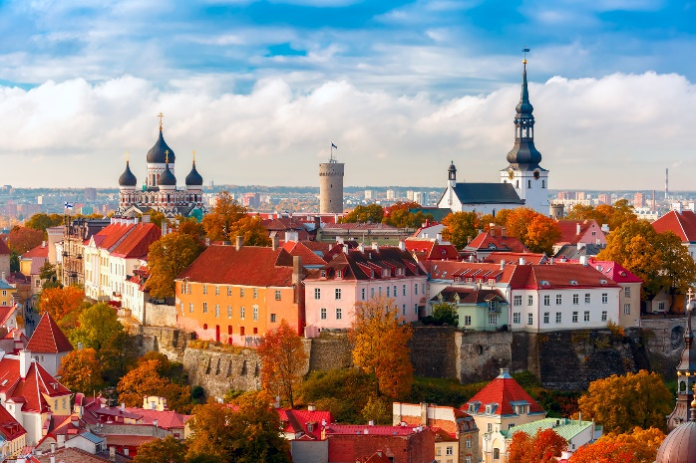
- Tallin
- Turaida várrom
- Riga
- Rundale kastély
- Vilnius
- Trakai szigetvár
- marcipánfestés
- csokoládé-, sajt- és
sörkóstoló

A részvételi díj az alábbi szolgáltatások árát tartalmazza:
utazás repülőgéppel, átszállással Budapest – Tallinn és Vilnius – Budapest útvonalon turista osztályon, a körutazás alatt légkondicionált autóbusszal, 7 éjszakai szállás helyi négycsillagos szállodák kétágyas szobáiban reggelivel, 6 alkalommal kétfogásos ebéd kávé vagy tea fogyasztással helyi éttermekben, a felsorolt programok belépőkkel, marcipánfestés, csokoládé-, sör- és sajtkóstoló, piaclátogatás kóstolóval, magyar idegenvezető az utazás teljes időtartama alatt, audioguide használata.

A részvétel díj nem tartalmazza: félpanzió (vacsora) felára, baleset-, betegség-, és poggyászbiztosítás, útlemondási biztosítás.

További részletekről érdeklődjék irodánkban!

